今日动态
2024.1.16 周二 晴
记录人：肖一凡
※一日活动篇
◎今日来园人数：18人，请假7人：冷星辰、张铭皓、夏忆馨、刘汐妍、孙杰文、谈育铭、华欣语。

※区域游戏篇
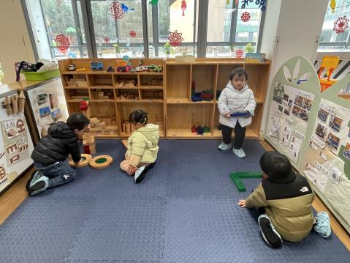 | 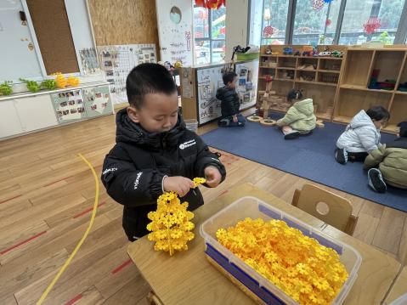 | 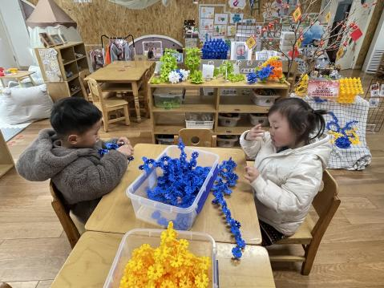 | 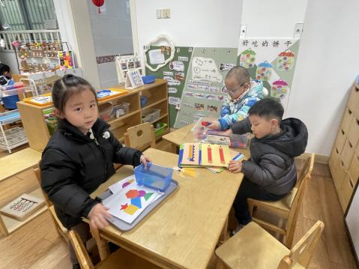
皮皮和格格一起给小别墅做圆形喷泉。 | 肖鹏源做了一个椭圆形的灯笼。 | 阳阳用雪花片拼自行车，溪溪在做一条长长的枝条。 | 瑶瑶拿出图形叠叠乐玩。年年和阳阳一起玩数棒比一比啊的游戏。
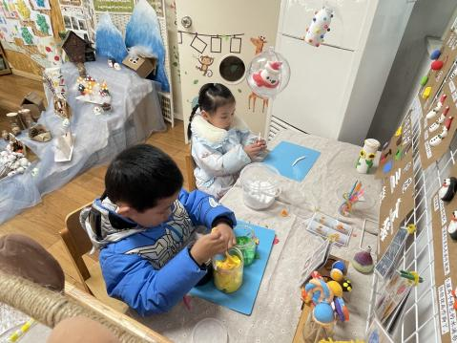 | 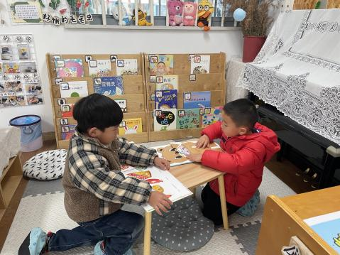 | 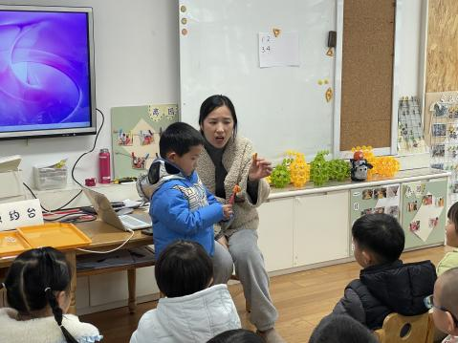  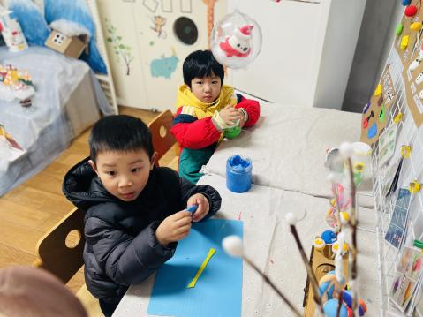
承承用黄色和绿色太空泥混色做彩虹棒棒糖。  一一用白色太空泥搓长条做雪花。 | 牛牛和涵涵各自选了想看的书一起在桌上看。 | 承承和大家分享自己做的棒棒糖。

※集体活动篇
音乐：哈巴狗
这是一节歌唱活动。歌曲《哈巴狗》是由童谣改编的一首二四拍歌曲。其歌词朗朗上口，曲调富有节奏感。歌曲内容主要描述了一只可爱的哈巴狗蹲在大门口吃肉骨头的有趣情景，歌词简单而又贴近幼儿的生活，深受幼儿的喜欢。

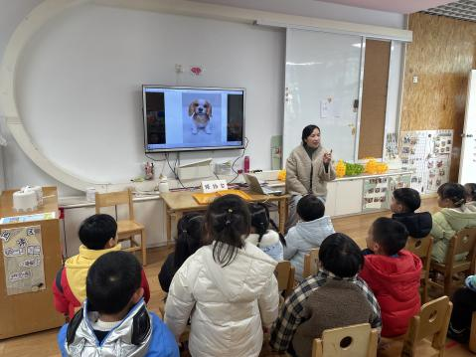 | 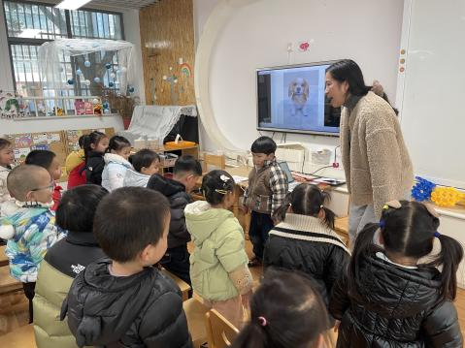 |  | 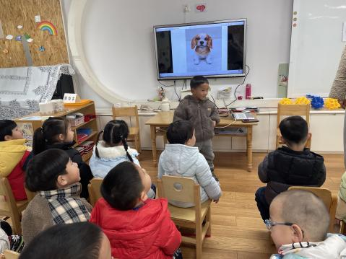 | 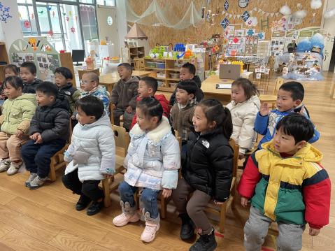
小狗吃到肉骨头时会怎么做呢？一起瑶瑶尾巴点点头。
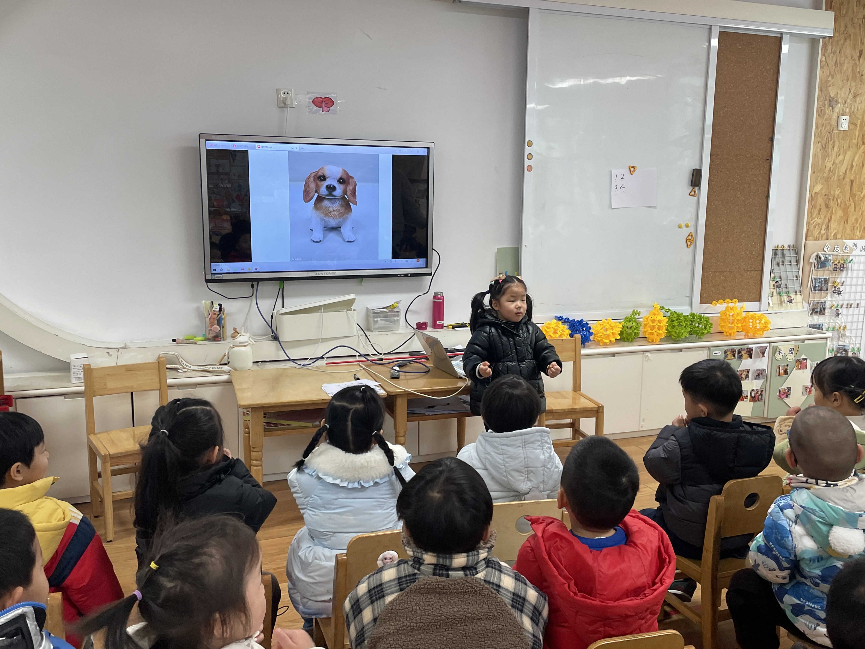 |  | 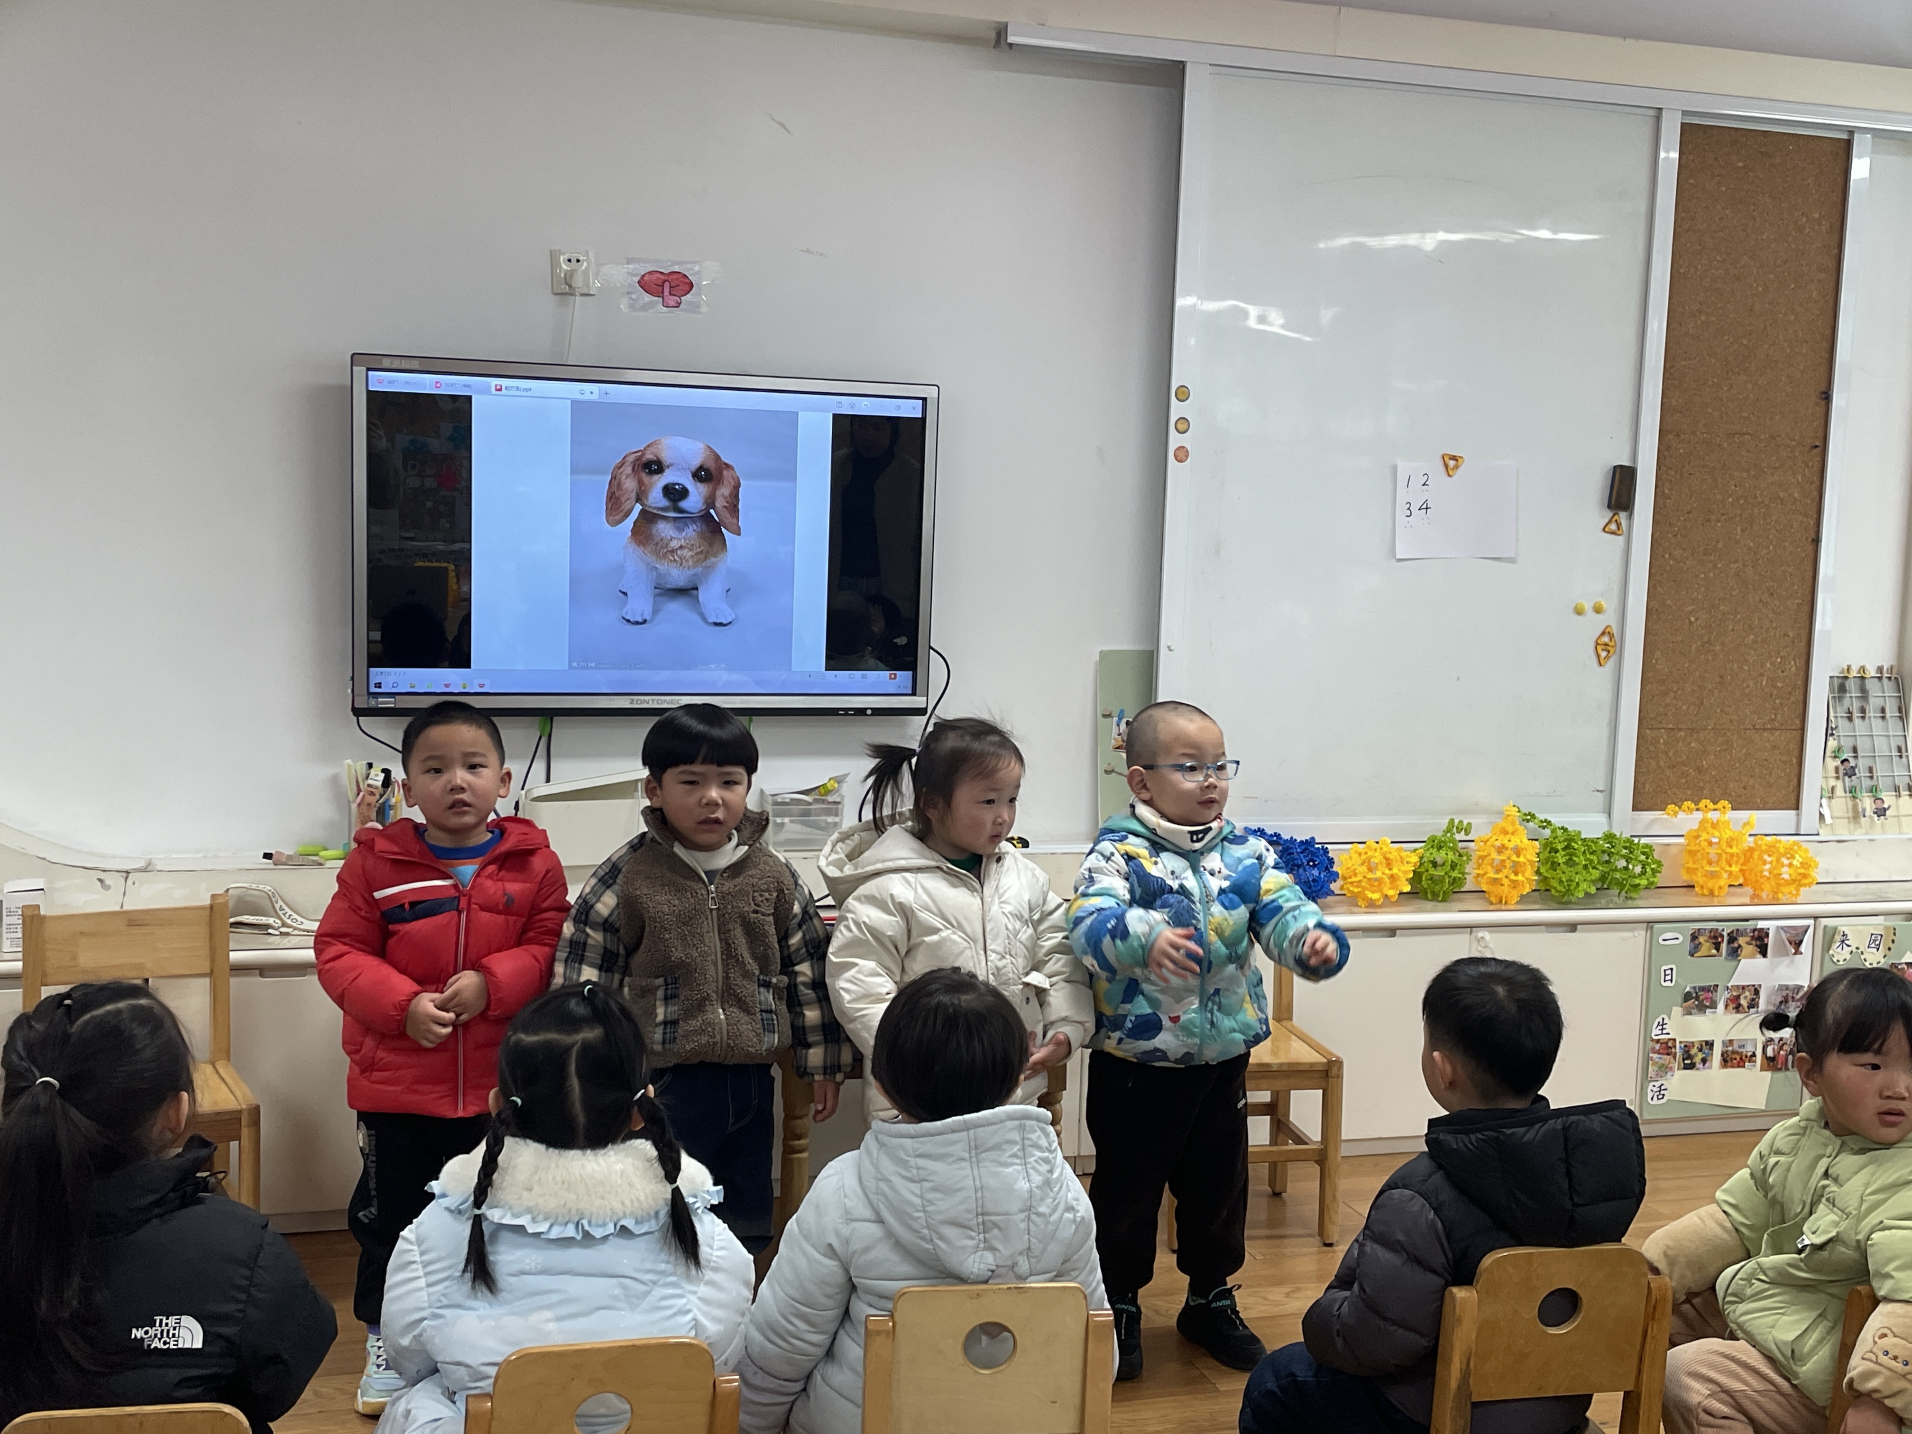 | 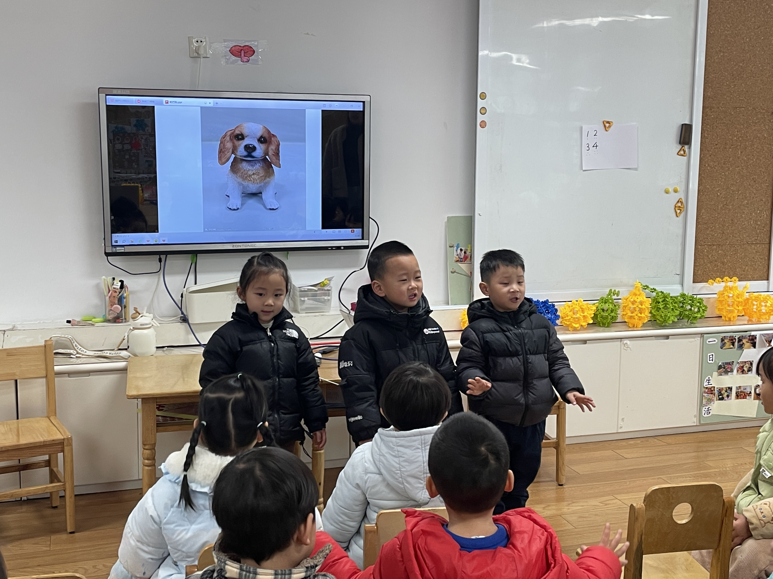 | 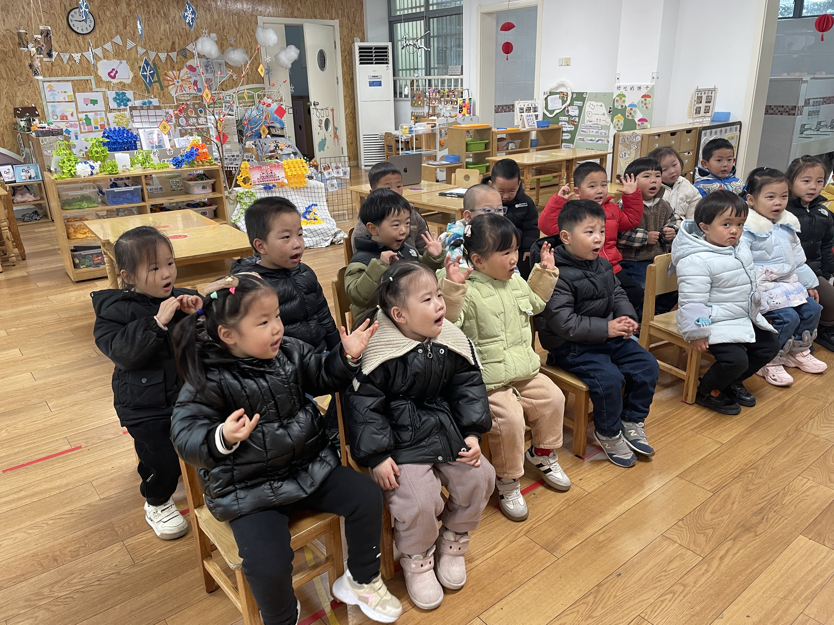
一起来唱一唱吧。

※午餐篇
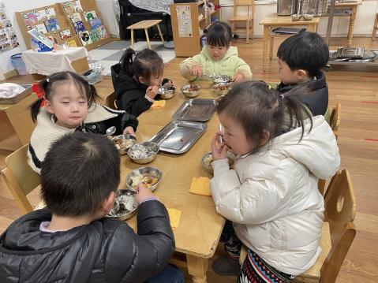 | 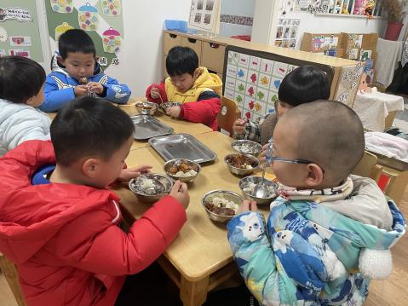 | 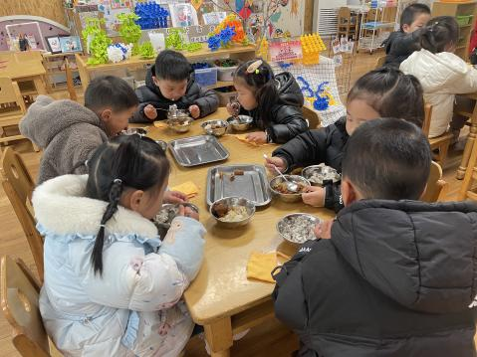

※温馨提醒
1.天气变冷，小朋友不用穿很多件，只需加厚即可，上厕所穿脱会方便些。
2.最近传染病高发，请假时请说明情况，有问题及时上报。

